Приложение

Описание местоположения границ публичного сервитута

Основной лист

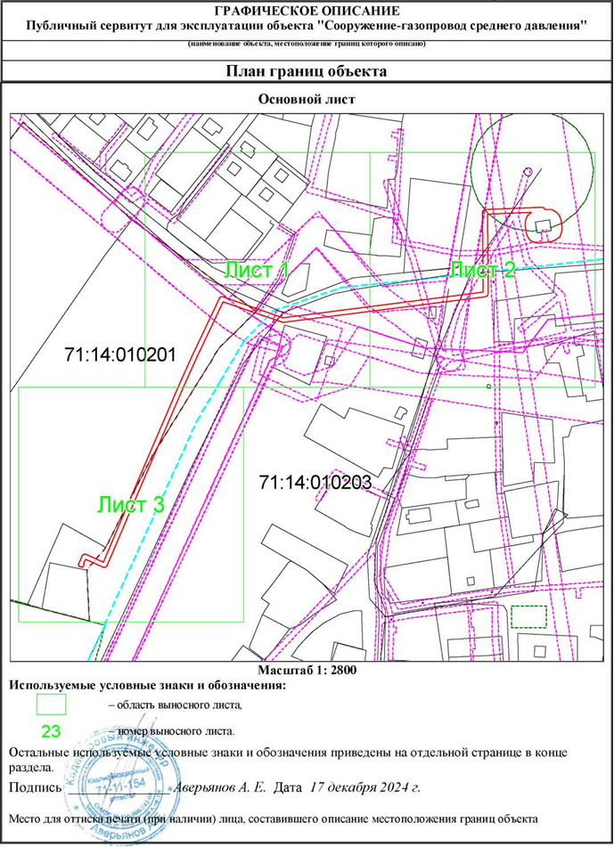
Масштаб 1:2800

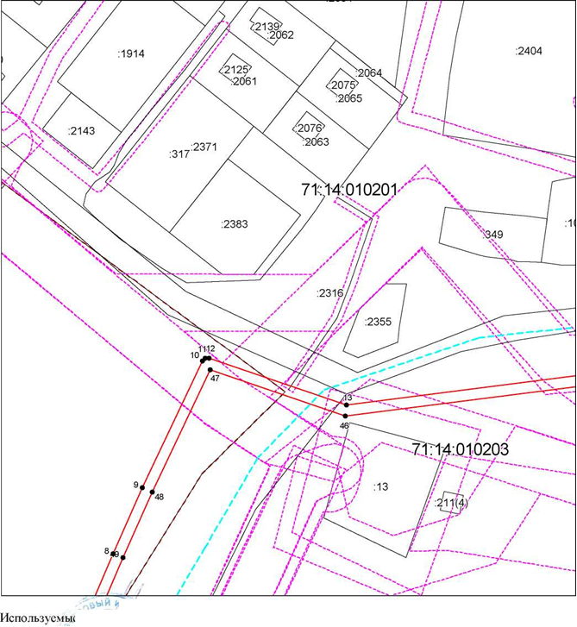
Масштаб 1:1200

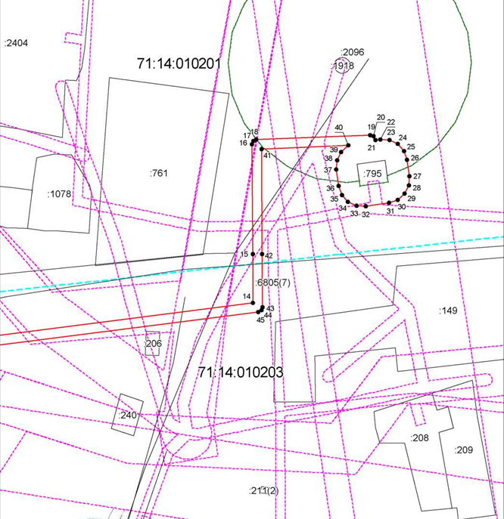
Масштаб 1:1200
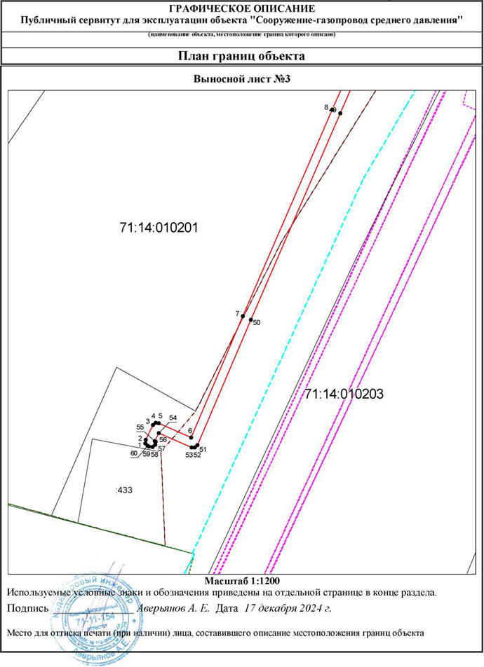

Масштаб 1:1200
Условные обозначения:
- граница объекта,
- установленная граница муниципального образования,
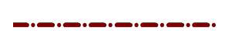- установленная граница населенного пункта,
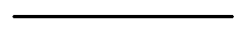- граница земельного участка,
 - характерная точка объекта.

Ведомость координат поворотных точек

@139094
Обозначение характерных точек границ | Координаты
Обозначение характерных точек границ | X | Y
1 | 763515.42 | 255551.29
2 | 763516.87 | 255551.42
3 | 763523.58 | 255554.70
4 | 763524.59 | 255555.85
5 | 763524.53 | 255557.32
6 | 763518.00 | 255571.90
7 | 763573.02 | 255595.40
8 | 763666.66 | 255635.66
9 | 763690.87 | 255646.42
10 | 763737.68 | 255668.48
11 | 763738.71 | 255669.61
12 | 763738.72 | 255670.94
13 | 763721.37 | 255721.54
14 | 763742.66 | 255887.86
15 | 763763.21 | 255887.71
16 | 763809.29 | 255887.39
17 | 763810.70 | 255887.97
18 | 763811.30 | 255889.31
19 | 763813.23 | 255937.02
20 | 763812.70 | 255938.46
21 | 763811.16 | 255939.25
22 | 763811.39 | 255941.13
23 | 763811.16 | 255945.01
24 | 763809.46 | 255948.53
25 | 763806.54 | 255951.12
26 | 763802.86 | 255952.40
27 | 763795.94 | 255953.36
28 | 763792.08 | 255953.14
29 | 763788.56 | 255951.45
30 | 763785.96 | 255948.54
31 | 763784.67 | 255944.86
32 | 763783.28 | 255935.11
33 | 763783.51 | 255931.19
34 | 763785.20 | 255927.68
35 | 763788.12 | 255925.08
36 | 763791.80 | 255923.80
37 | 763798.75 | 255922.83
38 | 763802.67 | 255923.06
39 | 763806.18 | 255924.76
40 | 763808.85 | 255927.77
41 | 763807.38 | 255891.40
42 | 763763.23 | 255891.71
43 | 763740.91 | 255891.87
44 | 763739.68 | 255891.45
45 | 763738.92 | 255890.12
46 | 763717.30 | 255721.09
47 | 763734.36 | 255671.34
48 | 763689.23 | 255650.07
49 | 763665.07 | 255639.33
50 | 763571.44 | 255599.08
51 | 763514.55 | 255574.78
52 | 763513.47 | 255573.65
53 | 763513.51 | 255572.12
54 | 763520.08 | 255557.45
55 | 763516.38 | 255555.64
56 | 763516.09 | 255555.89
57 | 763514.64 | 255555.65
58 | 763513.68 | 255554.46
59 | 763513.85 | 255552.94
60 | 763514.23 | 255552.25
1 | 763515.42 | 255551.29

